1. Faz corresponder cada uma das seguintes propriedades da adição à igualdade que a exemplifica.
Existência de elemento neutro | • | • | −2 + 8 = 8 + (−2)
Propriedade comutativa | • | • | 0 + (−6) = −6 + 0 = −6
Existência de elemento simétrico | • | • | 7 + (3 − 5) = (7 + 3) − 5
Propriedade associativa | • | • | 11 + (−11) = −11 + 11 = 0
2. Reescreve as expressões numéricas, sem utilizar parênteses nem efetuar quaisquer cálculos.
2.1 −[+3 − (−4) + (+2)] − [−5 − (−2)]
2.2 −(−1 + 9) + [+(−(−6) + ( −7))]
3. Considera o seguinte conjunto numérico.
$A=\left\{-7;- \frac{11}{5};\frac{32}{8};-\frac{ 8 }{5}; 2\frac{ 1 }{5}; \frac{ 1 }{3}; 1,3;-\frac{ 3 }{5}\right\}$
3.1 Dos elementos do conjunto $A$, indica:
a) o menor número negativo;
b) o número que tem maior valor absoluto;
c) dois números que tenham o mesmo valor absoluto;
d) um número inteiro não natural.
3.2 Indica o simétrico de cada um dos elementos do conjunto.
4. Completa, usando os símbolos $∈, ∉, ⊂$ ou $⊄$, de modo a obteres afirmações verdadeiras.
4.1 $\frac{24}{4}_____ N$ | 4.2 $Q^{-}____ Z$ | 4.3 $-\frac{ 8 }{7} _____ Q_{0}^{+}$ | 4.4 $2,4 ____ Z$
5. O número racional $-\frac{12}{5}$ está compreendido entre dois números inteiros consecutivos. Quais são esses números?

6. Na reta numérica seguinte estão representados os pontos A e B, cujas abcissas são respetivamente a e b.
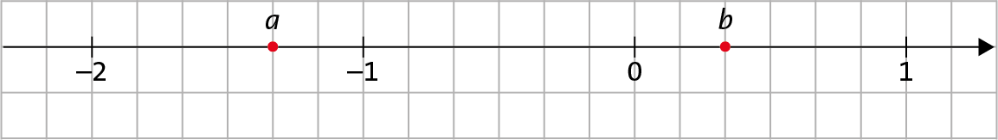
Em qual das opções seguintes está representado o simétrico do valor de a + b?
[A] −1 | [B] 1 | [C] $-\frac{ 1 }{6}$ | [D] $-\frac{ 1 }{6}$
7. Considera os seguintes números.
$\frac{36}{6};-\frac{ 4 }{5};-0,07; 0; -3\frac{ 1 }{3}; -3,2; \frac{ 8 }{5};-\frac{16}{4}; -\frac{ 4 }{9}$
Escreve-os por ordem decrescente.
8. Completa, utilizando os símbolos <, > ou =.
8.1 −(−7) ___ −|−7| | 8.2 $\left|-\frac{ 3 }{7} \right| ____ \left|\frac{ 3 }{7} \right|$ | 8.3 $-\frac{ 1 }{2} ____ \left|-\frac{ 5 }{6}\right|$ | 8.4 −(−3) ___ |−2|
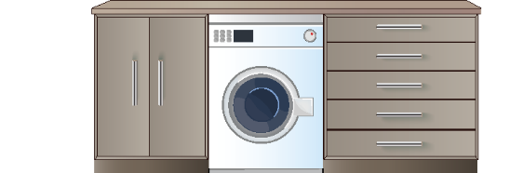
9. A figura representa o esquema de um armário, que o José mandou fazer para colocar a máquina de lavar a roupa.
O armário tem 2 metros de um comprimento.
Do comprimento total do armário, sabe-se que:
- $\frac{3}{10}$ é para colocar duas portas;
- $\frac{ 2 }{5}$ é para colocar gavetas;
- a parte restante é ocupada pela máquina de lavar.
9.1 Qual terá maior comprimento, a parte ocupada pelas duas portas ou a parte ocupada pelas gavetas? Justifica a tua resposta.
9.2 Explica, no contexto da situação descrita, o significado da expressão $1-\left(\frac{3}{10}+\frac{2}{5}\right).$
9.3 Determina, em centímetros, o comprimento da máquina de lavar a roupa.
10. Calcula o valor numérico de cada uma das seguintes expressões.
10.1 $-\left(-\frac{ 3 }{2}\right)+\left(-\frac{ 3 }{4}\right)-1$ | 10.2 $\frac{ 1 }{2}-\left[\frac{ 1 }{5}+\left(-0,3+1\right)\right]$
10.3 $-0,8-\left(-1\frac{ 1 }{5}+1\right)-\frac{ 1 }{2}-\left(-\frac{ 2 }{3}\right)$ | 10.4 $1-\frac{ 1 }{3}+\left(-\frac{2}{3}\right)-0,4$

11. Qual dos seguintes números é um número inteiro?
[A] $\frac{13}{5}$ | [B] $\frac{20}{8}$ | [C] $2\frac{ 3 }{2}$ | [D] $\frac{18}{9}$
12. Um comerciante vendeu um artigo por 66,24 €, com um desconto de $8\%$. Quanto custava o artigo antes da promoção?
[A] 80 € | [B] 62,27 € | [C] 72 € | [D] 74,24 €
13. Um colecionador comprou um selo por 180 € e, mais tarde, colocou-o à venda, querendo obter um lucro de 12$\%$.
13.1 Quanto pretende receber pelo selo?
13.2 Qual será o lucro que o colecionador terá quando vender o selo?
14. O planeta Terra encontra-se a, aproximadamente, 390 000 km da Lua. Qual das seguintes opções representa, em notação científica, a distância em quilómetros da Terra à Lua?
[A] 3,9 × 10⁵ | [B] 3,9 × 10⁴ | [C] 39 × 10⁴ | [D] 39 × 10⁵
15. Escreve, em notação científica, o valor da expressão 4 × 10⁴ + 2000.
Mostra como chegaste à tua resposta.
Questão | 1. | 2.1 | 2.2 | 3.1  a) | 3.1  b) | 3.1  c) | 3.1  d) | 3.2 | 4.1 | 4.2 | 4.3 | 4.4 | 5. | 6. | 7. | 8.1 | 8.2
Cotação | 4 | 4 | 4 | 3 | 3 | 3 | 3 | 4 | 2 | 2 | 2 | 2 | 4 | 3 | 4 | 2 | 2
Questão | 8.3 | 8.4 | 9.1 | 9.2 | 9.3 | 10.1 | 10.2 | 10.3 | 10.4 | 11. | 12. | 13.1 | 13.2 | 14. | 15.
Cotação | 2 | 2 | 4 | 4 | 4 | 3 | 3 | 3 | 3 | 3 | 3 | 4 | 4 | 4 | 3

